DISTRIBUČNÍ LIST 881/2018
THE PERFECT KISS
Distributor:: Luna Studios s.r.o. Program: Martina Kalová 602 648 881
Výrobce : Marcova Productions & 7 Art Distritution et Production

Premiéra: 1.11. 2018
Monopol: Luna Studios s.r.o do 22. 2. 2028
DCP, 4K , 83 min., Dolby Digital, dabing
Přístupnost: mládeži přístupný 12+
Žánr: komedie
Scénář: Tina Adams
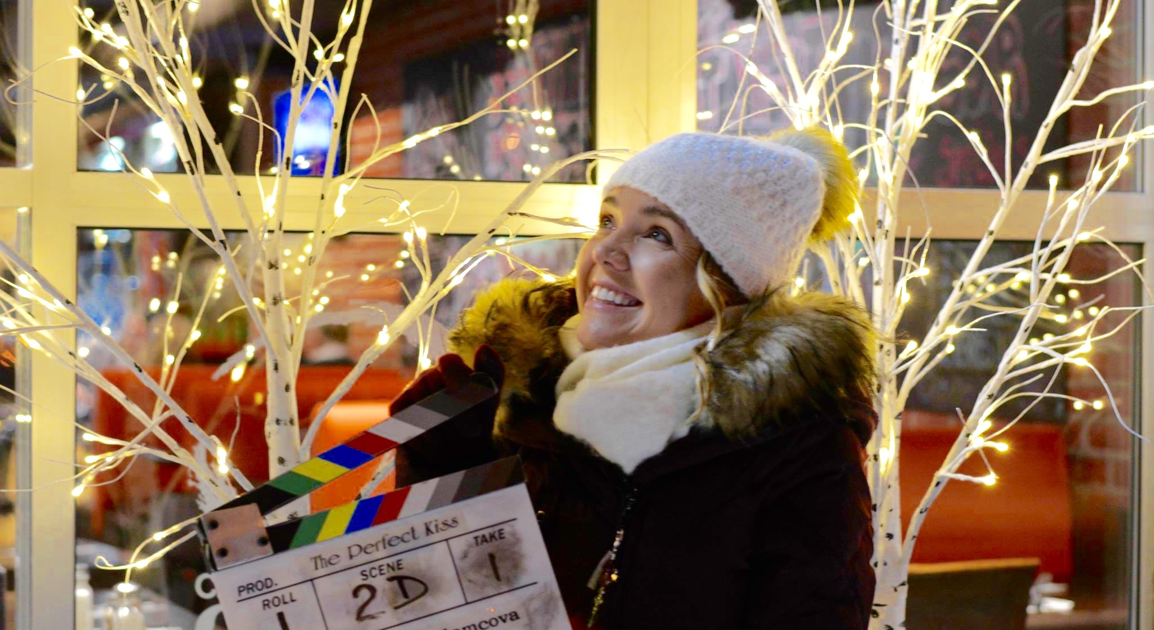
Režie: Tina Adams

THE

PERFECT

KISS
Produkce: Steve Elliott, Serge Gagné, Martina Adamcová
Vedoucí výroby: Martina Adamcová, Frederic Gariepy
Kamera: Jan Belina
Střih: Steve Elliott
Hudba: Benjamin Beladi, David Jabert
Hrají: Lucie Vondráčkova, Liliana Komorowska, Sophie Gendron, Landy Cannon, Samy Osman, Luc Martial Dagenais

www.Distribution7art.info. https://m.facebook.com/theperfectkissfilm/
OBSAH
Jediný polibek může změnit celý váš život.
Každý člověk hledá štěstí, ale když už vám táhne na třicet a pořád žijete u rodičů, kteří s vámi jednají jako s dítětem, ztratili jste práci a láska je v nedohlednu, pak hledáte ještě intenzivněji.
Tanya Cova (Lucie Vondráčková) bydlí se svými rodiči v severoamerickém městě u velkých jezer, v trochu všední každodennosti americké společnosti. Nudí se i její rodiče, zapomenutí agenti pro nejmenovanou východní říši, kteří nemají nic jiného na práci, než aby slídili za svou vlastní dcerou. Když rodiče povolají starou známou Šárku a jejího syna Igora, aby Tanyu zasnoubili, je to poslední kapka v poháru Taniny touhy po svobodě.
Tanya nachází útočiště u své nejlepší kamarádky Britney Greenberg. Znuděná Britney, která má dvě děti s bývalým Tanyiným přítelem Tomem, obtloustlým a přesto dokonalým manželem a tatínkem, vydělávajícím krásné peníze jako “ajťák”, vidí Tanyin příchod jako možnost nového vzrušení v příliš poklidném rodinném životě.
Na předměstí se pak odehrává drama, způsobené polibkem v parku.
Tanya se ocitne v nelegálně pronajímaném bytě s velice nepravděpodobnými spolubydlícími, mezi kterými je i Igor.
Rodiče dostanou z centrály avízo, že jejich zapomenutá špionská buňka je rozpuštěna a převelena do Paříže. Mají starost, jak dát Tanye vědět, že se jejich působiště se mění. Do mise je vyslána Šárka, která zprávu úspěšně předá.
Miliardář, Brian Demarrias, se rozchází se svojí partnerkou. Vizitka makléřky ,Tanyi Cové, stále voní v jeho kapse. Setkají se jeho nemotorné námluvy s vysněnou odpovědí ztřeštěné naivní a nespoutané půvabné Tanyi?
A který polibek je opravdu pravý ?
The Perfect Kiss je svěží komedie plná nečekaných zvratů a zápletek.

O TVŮRCÍCH
Tina Adams zahájila hereckou kariéru ve snímku Víta Olmera Tankový Prapor v roce 1990. V roce 1993 se úspěšná moderátorka ( Evropa 2, Hry bez hranic) a herečka ( Plagirls 1&2, Passage, Nahota na prodej, Lehká jako dech) stěhuje do Kanady. Zde pokračuje ve své herecké činnosti ( French Kiss, Perfect Assistant, Who Is Simon Miller?, Sirens) a produkuje, píše scénáře a režíruje ( Killer Kids 2, La Remission de Dieu, Rajská zahrada Milana Havlína, On a Ona).
Lucie Vondráčkova je diváky velice oblíbenou herečkou. Před kamerou působí velice úspěšně jak v Kanadě, kde žije od roku 2010 , tak v Čechách. Její herecká popularita přesahuje hranice České republiky. Lucie odhalila svůj všestranný talent, pohybový, herecký, tak i zpěvácký už ve svých osmi letech díky televiznímu pořadu, kterým rovněž provázela. Teprve její okouzlující podání půvabné Tanyi v komedii The Perfect Kiss z ní udělalo mezinárodní hvězdu jak na evropském, tak americkém kontinentu.

